T.C.
MANİSA CELAL BAYAR ÜNİVERSİTESİ
DEMİRCİ MESLEK YÜKSEKOKULU

MUHASEBE VE VERGİ BÖLÜMÜ
MUHASEBE VE VERGİ UYGULAMALARI PROGRAMI
ÖZDEĞERLENDİRME RAPORU

2024

İÇİNDEKİLER
1. GİRİŞ 1
1.1. Rapor Hakkında Bilgiler 1
1.2. Bölüm Hakkında Bilgiler 1
1.3. Programa Ait Bilgiler 1
2. ÖĞRENCİLER 1
2.1. Öğrenci Kabulleri 1
2.2. Yatay Geçişler ve Ders Sayma 4
2.3. Öğrenci Değişimi 5
2.4. Danışmanlık ve İzleme 6
2.5. Başarı Değerlendirmesi 7
2.6. Mezuniyet Koşulları 7
2.7.Sürekli İyileştirme 8
3. PROGRAM EĞİTİM AMAÇLARI 8
3.1. Tanımlanan Program Eğitim Amaçları 8
3.2. Birimin Öz görevleriyle Tutarlılık 9
3.3. Program Eğitim Amaçlarını Belirleme Yöntemi 10
3.4. Program Eğitim Amaçlarının Yayımlanması 10
3.5. Program Eğitim Amaçlarının Güncellenme Yöntemi 10
3.6. Program Eğitim Amaçlarına Ulaşma 11
3.7. Sürekli İyileştirme 11
4. PROGRAM ÇIKTILARI 12
4.1. Tanımlanan Program Çıktıları 12
http://katalog.mcbu.edu.tr/Site/OutcomeQualifications.aspx?ProgramID=335&lang=1 Program Çıktılarının Ölçme ve Değerlendirme Süreci 12
4.2. Program Çıktılarına Ulaşma 13
4.3.Sürekli İyileştirme 14
5. EĞİTİM PLANI 15
5.1. Eğitim Planı 15
http://katalog.mcbu.edu.tr/Site/ProgramDefinition.aspx?ProgramID=335&lang=1 15
5.2. Eğitim Planını Uygulama Yöntemi 15
5.3. Eğitim Planı Yönetim Sistemi 15
5.4. Programın Ders dağılım dengesi 15
5.5.Sürekli İyileştirme 16
6. ÖĞRETİM KADROSU 18
6.1. Öğretim Kadrosunun Sayıca Yeterliliği 18
6.2. Öğretim Kadrosunun Nitelikleri 20
6.3. Atama ve Yükseltme 20
6.4. Sürekli İyileştirme 21
7. ALTYAPI 21
7.1. Eğitim İçin Kullanılan Alanlar ve Teçhizat 21
7.2. Bilgisayar ve Enformatik Altyapısı 23
7.3. Kütüphane 24
7.4. Özel Önlemler 24
8. KURUM DESTEĞİ VE PARASAL KAYNAKLAR 25
8.1. Teknik, İdari ve Hizmet Kadrosu Desteği 25
9. ORGANİZASYON VE KARAR ALMA SÜREÇLERİ 25
10. SONUÇ 27

GİRİŞ

Rapor Hakkında Bilgiler
- Bu rapor 2023-2024 eğitim – öğretim yılı baz alınarak hazırlanmıştır.
- Muhasebe ve Vergi Uygulamaları Programının öz değerlendirme raporu aşağıdaki tabloda bilgileri verilen öğretim elemanları tarafından hazırlanmıştır
Tablo 1.1 Öğretim Elemanlarının İletişim Bilgileri
Adı Soyadı | Adres | Telefon | E-mail Adresi
Öğr. Gör. Rıza KÖKEN | Demirci Meslek Yüksekokulu | 05434855676 | riza.koken@cbu.edu.tr
Öğr. Gör. Güldeniz KARADAĞ | Demirci Meslek Yüksekokulu | 05325783481 | guldeniz.karadag@cbu.edu.tr
Öğr. Gör. Mehmet EVRENSEL | Demirci Meslek Yüksekokulu | 05367635991 | mehmet.evrensel@cbu.edu.tr
Öğrenci: Güleser KARAKAYA | Demirci Meslek Yüksekokulu | 05340567192 | Guleserkarakaya76@gmail.com

Bölüm Hakkında Bilgiler
- Demirci Meslek Yüksekokulu 25.01.1994 tarihinde kurulmuş olup Muhasebe Programına 1994-1995 Eğitim Öğretim yılından itibaren öğrenci alımına başlanmıştır. Muhasebe Programının adı 2009 yılında YÖK kararı ile Muhasebe ve Vergi Bölümüne bağlı Muhasebe ve Vergi Uygulamaları Programı olarak değiştirilmiştir. Bölüm, örgün öğretim olarak eğitim öğretime devam etmektedir.

Programa Ait Bilgiler
- Programın Türü (Birinci Öğretim)
- Programın Eğitim Dili (Türkçe)

2. ÖĞRENCİLER

2.1. Öğrenci Kabulleri
- Üniversitenin lisans ve önlisans programlarına kesin kayıt yaptırabilmek için; Ölçme, Seçme ve Yerleştirme Merkezi tarafından ilgili birime yerleştirilmiş olmak ve yükseköğretim kurumlarında aynı anda iki önlisans veya örgün, uzaktan eğitim ve açık öğretim programlarının kontenjan sınırlaması olan iki lisans programında kayıtlı olmamak gerekir. Ön kayıt ve yetenek sınavı ile öğrenci alınacak birimlerde, ilgili birim kurullarının kararı ve Senatonun onayı ile o öğretim yılı için belirlenen geçerli puan ile koşullara sahip olmak ve belirlenen tarihlerde şahsen başvurmak gerekir. Kesin kayıt tarihleri, istenilecek belgeler ve uygulanacak esaslar, ilgili mevzuat hükümleri doğrultusunda Üniversitenin yetkili kurulları tarafından belirlenerek ilan edilir. Kayıt için istenen belgelerin aslı veya Üniversite tarafından onaylı örneği kabul edilir. Askerlik durumu ve adli sicil kaydına ilişkin olarak ise adayın yazılı beyanına dayanılarak işlem yapılır. Üniversiteye kayıt hakkı kazanan adayların kayıt için şahsen, kanuni temsilcileri veya noter aracılığı ile belirledikleri vekilleri vasıtasıyla başvurmaları gerekir.
- Öğrenci kayıt süreci: Manisa Celal Bayar Üniversitesi Önlisans ve Lisans Eğitim ve Öğretim Yönetmeliği gereğince Madde 11;
(1) ÖSYM (Ölçme, Seçme ve Yerleştirme Merkezi) tarafından yerleştirilen öğrenciler ile özel yetenek sınavı ile kabul edilen öğrencilerin kesin kayıtları Yükseköğretim Kurulu (YÖK) 2 ve Senato tarafından belirlenen ilkeler çerçevesinde yapılır. Kayıt için istenen belgelerin e-Devlet üzerinden doğrulanması durumunda belge istenmeksizin adayın kaydı yapılır. Ancak e-Devlet üzerinden sorgulanamayan/doğrulanamayan belgelerin aslı veya Üniversite tarafından onaylanan örneği kabul edilir.
(2) ÖSYM tarafından yayınlanan kılavuzda belirtilen özel koşullarla öğrenci alan bölümlere kayıt yaptıracak öğrencilerin, kılavuzun açıklamalar kısmında yer alan belgeleri teslim etmeleri halinde kaydı yapılır.
(3) Yabancı uyruklu öğrencilerin giriş ve kayıt işlemleri YÖK ve Senato kararları ile düzenlenir.

Tablo 2.1. Öğrencilerinin ÖSYS Derecelerine İlişkin Bilgi

YIL PUAN TÜRÜ KONTENJAN KAYIT YAPTIRAN EN DÜŞÜK PUAN EN YÜKSEK PUAN
2018 TYT 60 31 181,40926 255,66417
2019 TYT 60 24 175,63118 230,38148
2020 TYT 40 31 174,55188 347,28264
2021 TYT 40 37 172,87055 241,42699
2022 TYT 47 47 223,98726 282,1038
2023 TYT 45 47 229,65270 309,55684

- Programımıza öğrencilerin kabulünde göz önüne alınan göstergeler her yıl ÖSYM tarafından belirlenmekte olup ÖSYM kılavuzu ile adaylara ilan edilmektedir. Bu göstergelerin yıllara göre gelişimi, öğrencilerin ÖSYM sınavlarında aldığı taban puanlar, başarı sıralamaları vb. veriler Yükseköğretim Program Atlasından takip edilebilir.
Kanıtlar:
Kanıt 2.1.1. Kontenjan talep yazışmaları.
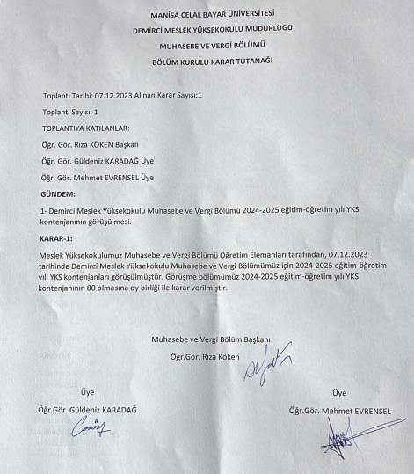

Kanıt 2.1.2. Muhasebe ve Vergi Uygulamaları (TYT) Programlarına Taban Puanına Göre Yerleşen Son Kişinin Netleri
https://yokatlas.yok.gov.tr/netler-onlisans-tablo.php?b=30040
Kanıt 2.1.3. TYT Puan Türü ile Öğrenci Alan Önlisans Programları
https://yokatlas.yok.gov.tr/tercih-sihirbazi-t3-tablo.php?p=tyt
Kanıt 2.1.4. Muhasebe ve Vergi Uygulamaları Programı Bulunan Tüm Üniversiteler
https://yokatlas.yok.gov.tr/onlisans-program.php?b=30040

2.2. Yatay Geçişler ve Ders Sayma
Yatay geçiş: Üniversiteye bağlı birimlere, Üniversitenin içinden veya dışından yapılacak yatay geçiş işlemleri, 24/4/2010 tarihli ve 27561 sayılı Resmî Gazete’de yayımlanan Yükseköğretim Kurumlarında Önlisans ve Lisans Düzeyindeki Programlar Arasında Geçiş, Çift Anadal, Yan Dal ile Kurumlar Arası Kredi Transferi Yapılması Esaslarına İlişkin Yönetmelik hükümlerine göre yürütülür. Yatay geçiş kontenjanları YÖK tarafından belirlenir ve intibak işlemleri ilgili birim yönetim kurulu kararıyla yapılır.
- Yatay geçişle öğrenci kabulü, başka kurum ve/veya kurumlarda alınmış dersler ve kazanılmış kredilerin değerlendirilmesi, Yükseköğretim Kurumlarında Ön lisans ve Lisans Düzeyindeki Programlar Arasında Geçiş, Çift Anadal, Yan Dal ile Kurumlar Arası Kredi Transferi Yapılması Esaslarına İlişkin Yönetmelik, MCBÜ Önlisans ve Lisans Ders Muafiyeti ve İntibak İşlemleri Yönergesi ve MCBÜ Önlisans ve Lisans Programları Arasında Kurum İçi ve Kurumlararası Yatay Geçiş Yönergesi’nden yararlanılarak gerçekleştirilmektedir.
- Kurumlar arası yatay geçiş, yükseköğretim kurumlarının aynı düzeydeki eşdeğer diploma programları arasında ve Yükseköğretim Kurulu tarafından yayınlanan kontenjanlar çerçevesinde yapılır. Yükseköğretim kurumlarının belirlenen yatay geçiş kontenjanları ile başvuru ve değerlendirme takvimi, Yükseköğretim Kurulu internet sayfasında ilan edilir. Önlisans derecesi verilen diploma programlarında yatay geçiş kontenjanları ile başvuru ve değerlendirme takvimi, ikinci yarıyıl için ocak ayı, üçüncü yarıyıl için ise temmuz ayı içinde ilan edilir. İlan edilen dönemde başvurular alınır. Başvurularla ilgili ön değerlendirmeyi, üniversite senatosunun belirlemiş olduğu ilkeler çerçevesinde, ilgili yönetim kurulları tarafından oluşturulan komisyonlar yapar. Başvurular, adayların genel not ortalaması ve eğer varsa geçmek istediği programın ortak derslerindeki başarısı dikkate alınarak, üniversite senatosu tarafından belirlenmiş olan kriterlere göre değerlendirilir ve ayrılan kontenjana göre geçiş sağlanır. Kurumlar arası yatay geçiş değerlendirme sonuçları, geçerli başvurusu olan tüm adayların isimleri, değerlendirmede esas alınan puanlara göre sıralanmış biçimde ilgili yüksek öğretim kurumunun internet sayfasında ilan edilir. Yatay geçiş hakkı kazanan öğrencilerin intibak programları, bu öğrencilerin yeni akademik yarıyıla diğer öğrencilerle aynı tarihte başlamasını sağlayacak biçimde yapılır.
- Tablo 2.2’de Muhasebe ve Vergi Uygulamaları Programına son 5 yılda yatay geçiş yapan öğrenci sayılarına yer verilmiştir.

Tablo 2.2. Yatay Geçiş Bilgileri
YIL | Programa Yatay Geçiş Yapan Öğrenci Sayısı
2019 | -
2020 | -
2021 | 1
2022 | -
203 | -

YIL | Programdan başka okullara Yatay Geçiş Yapan Öğrenci Sayısı
2019 | -
2020 | 2
2021 | -
2022 | -
2023 | -

Dikey geçiş: Üniversiteye bağlı birimlere yapılacak dikey geçiş işlemleri, 19/2/2002 tarihli ve 24676 sayılı Resmî Gazete’de yayımlanan Meslek Yüksekokulları ve Açıköğretim Ön Lisans Programları Mezunlarının Lisans Öğrenimine Devamları Hakkında Yönetmelik hükümlerine göre yürütülür.

Kanıtlar:
Kanıt 2.2.1. MCBÜ Önlisans ve Lisans Ders Muafiyeti ve İntibak İşlemleri Yönergesi Linki
https://ogrenciisleri.mcbu.edu.tr/db_images/file/Mevzuat/CBU%20kurumlararas%C4%B1%20yatay%20ge%C3%A7i%C5%9F%20y%C3%B6nergesi.pdf
Kanıt 2.2.2. MCBÜ Önlisans ve Lisans Programları Arasında Kurum İçi ve Kurumlararası Yatay Geçiş Yönergesi Linki
https://ogrenciisleri.mcbu.edu.tr/db_images/file/Yatay_Gecis/CBU%20kurumlararas%C4%B1%20yatay%20ge%C3%A7i%C5%9F%20y%C3%B6nergesi%20(g%C3%BCncel).docxyeni-1.pdf

2.3. Öğrenci Değişimi
- 2023 yılı itibariyle Muhasebe ve vergi Uygulamaları Programı için öğrenci hareketliliği kapsamında yapılan anlaşma ve öğrenci değişimi hareketliliğinden yararlanan öğrencimiz bulunmamaktadır.
Kanıtlar:
Kanıt 2.3.1. Öğrenci hareketliliği kapsamında yapılan anlaşmalar. (ERAMUS, FARABİ, MEVLANA vb.)
https://app.int.cbu.edu.tr/tr/euc-agreements/list
Kanıt 2.3.2. Bilgilendirme toplantıları (Tarih, yer, toplantıyı düzenleyen, katılım listesi, fotoğraf)
2020-2021 Yıllarında Erasmus Bilgilendirme Toplantıları Online Olarak Gerçekleştirilmiştir:

2.4. Danışmanlık ve İzleme
(Öğrencileri ders ve kariyer planlaması konularında yönlendirecek danışmanlık hizmeti verilmelidir.)
- Öğrencileri ders ve kariyer planlaması konularında yönlendirecek danışmanlık hizmetini veren öğretim elemanlarımız:

ÖĞR. GÖR. MEHMET EVRENSEL

MUHASEBE VE VERGİ UYGULAMALARI: 1. SINIF

ÖĞR. GÖR. RIZA KÖKEN

MUHASEBE VE VERGİ UYGULAMALARI: 2. SINIF

ÖĞR. GÖR. GÜLDENİZ KARADAĞ

MUHASEBE VE VERGİ UYGULAMALARI: BEKLEMELİLER

Danışmanlık hizmetleri gerek yüz yüze gerekse de online (TEAMS Programı üzerinden) olarak gerçekleştirilmektedir:

- Öğrencilerin eğitsel, mesleki ve kişisel-sosyal gelişimlerini destekleyen olanaklar sunulmalıdır. Kurumda birinci sınıf öğrencileri için uyum (oryantasyon) programının düzenlendiği belgelenmelidir.
- Bunun yanı sıra, öğrencilerin eğitsel, mesleki ve kişisel-sosyal gelişimlerini destekleyen akran destek sistemi, sosyal sorumluluk projeleri, kariyer günleri gibi süreç ve etkinliklerin olduğu ve öğrencilerin bu etkinliklerden yararlanma durumu belgeleri ile açıklanmalıdır.
- Demirci Meslek Yüksekokulu’na yeni başlayan öğrenciler için oryantasyon eğitimi gerçekleştirildi. Yüksekokul kantininde toplanan farklı bölümlerden öğrencilere bölüm öğretim elemanları ve Meslek Yüksekokulu Müdürü Dr. Öğr. Üyesi Ali DAŞMAN tarafından oryantasyon eğitimi verildi.
- Kanıtlar
- Kanıt 2.4.1. T.C. Manisa Celal Bayar Üniversitesi Ön Lisans ve Lisans Öğrenci Akademik Danışmanlık Yönergesi Linki
- https://ogrenciisleri.mcbu.edu.tr/db_images/file/Y%C3%B6nergeler/MCBU-Danismanlik_Yonerge_Sent_Kb.pdf
- Kanıt 2.4.2. Bölüm Akademik Danışmanlık Komisyonları Üyeleri (Yönergede belirtilmiştir)
- https://demircimyo.mcbu.edu.tr/akademik/bolumakademikdanismanlikkomisyonu.36369.tr.html
- Kanıt 2.4.3. Danışmanlık Listeleri (Yönergede belirtilmiştir)
- https://demircimyo.mcbu.edu.tr/akademik/akademik-danismanlik.23167.tr.html
- Kanıt 2.4.4. Danışmanlık Raporları: Öğrenciye özel olduğundan paylaşılmamaktadır.
Kanıt 2.4.5. Oryantasyon Programı (Raporlar, katılım listesi, fotoğraf)
- Demirci Meslek Yüksekokulu’na yeni başlayan öğrenciler için 11 Ekim 2023 tarihinde oryantasyon eğitimi gerçekleştirilmiştir. Yüksekokul kantininde toplanan farklı bölümlerden öğrencilere bölüm öğretim elemanları ve Meslek Yüksekokulu Müdürü Dr. Öğr. Üyesi Ali DAŞMAN tarafından oryantasyon eğitimi verilmiştir. Pazarlama ve Dış Ticaret, Bankacılık ve Sigortacılık, Muhasebe ve Vergi, Mimarlık ve Şehir Planlama ile Muhasebe ve Vergi Bölümü öğrencilerinin soruları ilgili bölümlerin öğretim elemanları tarafından cevaplanmıştır.
- https://demircimyo.mcbu.edu.tr/oryantasyon2023.61966.tr.html

2.5. Başarı Değerlendirmesi
(Öğrencilerin program kapsamında almış oldukları tüm dersler ders öğretim planlarında yer alan ders içeriklerine uygun olarak işlenmektedir. Her bir ders için yapılmakta olan ara sınav, final sınavı, bütünleme sınavları ve ödevler ilgili öğretim elemanlarının belirlemiş oldukları şekilde uygulanmakta ve değerlendirme sürecinde adil ve tutarlı oldukları düşünülmektedir

Kanıtlar:
Kanıt 2.5.1. MCBÜ Önlisans ve Lisans Eğitim ve Öğretim Yönetmeliği Linki
https://www.mevzuat.gov.tr/mevzuat?MevzuatNo=24374&MevzuatTur=8&MevzuatTertip=5
Kanıt 2.5.2. Manisa Celal Bayar Üniversitesi Bağıl Değerlendirme Sistemi Yönergesi Linki
https://ogrenciisleri.mcbu.edu.tr/db_images/file/Y%C3%B6nergeler/bagildegerlendirme.pdf
Kanıt 2.5.2. Celal Bayar Üniversitesi Yüzde On Başarı Değerlendirme Yönergesi Linki
https://ogrenciisleri.mcbu.edu.tr/db_images/file/Mevzuat/CBU_YUZDE_ON_YONERGES%C4%B0_.pdf

Mezuniyet Koşulları
- Öğrencilerin mezun olabilmesi için, toplam 120 AKTS’lik ders alarak, bu derslerden başarılı olmak, 4.00 üzerinden en az 2.00 ağırlıklı not ortalaması elde etmek ve 30 iş günü yaz stajını tamamlamak gerekmektedir. Bu koşula ek olarak; genel akademik not ortalamasının (GANO) 4.00 üzerinden en az 2.00 olması şarttır.

Kanıtlar:
Kanıt 2.6.1. MCBÜ Önlisans ve Lisans Eğitim ve Öğretim Yönetmeliği (Mezuniyet ve Diploma ile ilgili maddeler.) Linki:
https://ogrenciisleri.mcbu.edu.tr/db_images/file/Mevzuat/MCB%C3%9C%20Diploma%20y%C3%B6nergesi.pdf

2.7.Sürekli İyileştirme
- Öğrenci Kabulleri, Yatay Geçişler ve Ders Sayma, Öğrenci Faaliyetlerinin Değerlendirilmesi ve Mezuniyet Koşulları üniversitemizin ilgili yönetmelik ve yönergeleri doğrultusunda yürütülmektedir ve sürekli iyileştirme çalışmaları genel olarak üniversitemizin belirlemiş olduğu kalite yönergesi çerçevesinde sürdürülmektedir.
- Öğrenci değişimi ile ilgili özellikle oryantasyon eğitimi sırasında ve danışmanlık saatlerinde bilgilendirmeler yapılmaktadır. Ancak programımızın 2023 yılı itibariyle öğrenci hareketliliğinden yararlanan öğrencimiz bulunmamaktadır. Bu durum programımızın gelişmeye açık yönlerindendir ve iyileştirme ve sürekli iyileştirme için yapılan toplantılarda tartışılmaktadır.
- Danışmanlık ve İzleme konusunda ise bölüm 2.4’te de açıklandığı üzere danışmanlar, Öğrenci Akademik Danışmanlık Saatini haftada en az iki saat olacak şekilde belirlemektedir. Daha çok öğrenciye ulaşabilmek amacıyla derslerde öğrencilere herkesin bir danışmanı ve bu danışmanların danışmanlık saatlerinin olduğu hatırlatılmaktadır. Danışman, sorumlu olduğu öğrencilerle okulda yüz yüze, çevrimiçi olarak Microsoft Teams üzerinden, öğrenci bilgi sistemi üzerinden ve mobil haberleşme araçlarıyla iletişim kurmaktadır.
- Ayrıca bölümümüz öğretim elemanları ile PUKO / Planla-Uygula-Kontrol Et-Önlem Al akış diyagramı oluşturulması kapsamında çalışmalarının yapılması planlanmaktadır.
Kanıtlar:
Kanıt 2.7.1. Sürekli iyileştirme için yapılan toplantıların tutanakları
Kanıt 2.7.2. Sürekli iyileştirme çalışmaları kapsamında oluşturulan belgeler, yapılan faaliyetler
Kanıt 2.7.3. PUKO / Planla-Uygula-Kontrol Et-Önlem Al akış diyagramı
Kanıt 2.7.4. Konu ile İlgili Yönetim Kurulu Kararları
Kanıt 2.7.5. Konu ile İlgili Akademik kurul kararı
Kanıt 2.7.6. Ders Değerlendirme ve Anket Sistemi
Kanıt 2.7.7. Öğrenci Ders Değerlendirme Anketi Sonuçları
Kanıt 2.7.8 İyileştirme Faaliyeti Programı

3. PROGRAM EĞİTİM AMAÇLARI

3.1. Tanımlanan Program Eğitim Amaçları
Muhasebe ve Vergi Bölümü, ilgili sektörün ihtiyaç duyduğu niteliklerde, alanıyla ilgili kavram ve ilkeleri özümsemiş, Muhasebe ve vergi işlemlerini etkin bir biçimde yürütebilecek mesleki bilgi ve beceriye sahip, insani ilişkileri kuvvetli ve çağdaş meslek personeli yetiştirmektir.
Bu bağlamda;
-Alanı ile ilgili konularda yeterli altyapıya sahip,
-İş hayatı ve günümüzün değişen koşullarına hızla uyum sağlayabilen,
-Alanında edindiği temel bilgi ve becerilerini kullanarak sorunları tanımlayabilen verileri yorumlayabilen ve değerlendirebilen,
-Muhasebe ve vergi konusundaki uygulamalar için gerekli teknikleri, araçları ve bilişim teknolojilerini etkin bir şekilde kullanabilen,
-Meslek hayatında karşılaşabileceği sorunlara çözüm üretebilen,
-Yüksek etik değerlere ve sosyal sorumluluğa sahip çevreye duyarlı, takım çalışmasına yatkın ve iletişim becerisine sahip,
-Mesleğinin gerektiği ilkeler çerçevesinde çözüm önerileri geliştirebilen,
-Alanındaki yenilikleri takip edebilen, çağdaş bilimin ilkeleri ile donatılmış,
-Toplumsal değerlere saygılı, evrensel, toplumsal ve mesleki etik bilincine sahip,
-Hayat boyu öğrenmenin gerekliliği bilinciyle öğrenmeye açık, bilim ve teknolojideki gelişmeleri izleyen,
-Teknolojik gelişmelere ve dijitalleşmeye ayak uydurabilen nitelikli bireyler yetiştirilmesi amaçlanmaktadır.

Kanıt 3.1.1. Program eğitim amaçları web sayfası linki
https://demircimyo.mcbu.edu.tr/344---muhasebe-ve-vergi-bolumu/muhasebe---vergi.1894.tr.html

3.2. Birimin Öz görevleriyle Tutarlılık
Tablo 3.2. Muhasebe ve Vergi Bölümü Öz görevler ve Eğitim Amaçları Karşılaştırılması
Öz görev | Eğitim Amacı
Muhasebe ve vergi Bölümü, ilgili sektörün ihtiyaç duyduğu niteliklerde, alanıyla ilgili kavram ve ilkeleri özümsemiş, Muhasebe ve vergi işlemlerini etkin bir biçimde yürütebilecek mesleki bilgi ve beceriye sahip, insani ilişkileri kuvvetli ve çağdaş meslek personeli yetiştirmektir. | Bu bölümden mezun olan öğrenciler muhasebe meslek elemanı unvanı almaktadırlar. Dolayısıyla şirketlerin ya da kurumların muhasebe ve finans departmanlarında kalifiyeli vergi uzmanları olarak görev yapmaktadırlar.  Bu bölümden mezun olan öğrenciler vergiyi muhasebecileri olarak işletmelerde kendilerine pozisyon bulmaktadırlar. Bu pozisyonda yer alan mezunların görevleri ise müşterilerinin veya işverenlerinin vergi yüklerini hesaplamam konusunda onlara yardımcı olması olmaktadır. Mezun öğrencilerimiz sözü edilen sektörlerde idari ve mali alanda farklı görev ve sorumlulukları yerine getirecek düzeyde yetiştirilmektedir.

3.3. Program Eğitim Amaçlarını Belirleme Yöntemi
Kanıtlar:
Kanıtlar:
Kanıt 3.3.1. Öğrenci Kalite Elçileri toplantısı (Katılım listesi, rapor, fotoğraf)
Kanıt 3.3.2. Öğrenci temsilcisinin yer aldığı Yönetim Kurulu toplantısı (Kurul kararları)
Kanıt 3.3.3. Yönetim Kurulu (Kurul kararları)
Kanıt 3.3.4. Akademik Kurul toplantıları (Kurul kararları)
Kanıt 3.3.5. Mezunlar Toplantısı (Katılım listesi, rapor, fotoğraf)

Program Eğitim Amaçlarının Yayımlanması
- Programın amaçları Demirci Meslek Yüksekokulu web sayfasında duyurulmaktadır.
- Kanıtlar:
- Kanıt 3.4.1. Programın web sayfasında bulunan program amaçları linki
- https://demircimyo.mcbu.edu.tr/344---muhasebe-ve-vergi-bolumu/muhasebe---vergi.1894.tr.html

3.5. Program Eğitim Amaçlarının Güncellenme Yöntemi
(Programın iç ve dış paydaşlarının gereksinimleri doğrultusunda uygun aralıklarla güncellenmelidir. Bu amaçla kullanılan yöntem somut verilere dayanmalıdır.)

- Süreç anlatılmalıdır. (Eğitim programı amaçlarının iç ve dış paydaşların gereksinimleri doğrultusunda hangi aralıklarla ve nasıl güncellendiğine/güncelleneceğine ilişkin yönteminizi açıklayınız. Bu amaçla kullanılan yöntem somut verilere dayanmalıdır).

Kanıtlar:
Kanıt 3.5.1. Birim, Bölüm Eğitim Komisyonu Üyeleri, Faaliyetleri
Kanıt 3.5.2. Akademik kurul kararında gerekçe yazılması
Kanıt 3.5.3. Manisa Celal Bayar Üniversitesi Ön Lisans ve Lisans Öğretim Planı Oluşturma, Düzenleme Kuralları Linki
https://ogrenciisleri.mcbu.edu.tr/db_images/file/Mevzuat/%C3%96%C4%9Fretim%20Plan%C4%B1%20D%C3%BCzenleme%20Kurallar%C4%B1.pdf
Kanıt 3.5.4. MCBÜ Ön Lisans Ve Lisans Öğretim Planı Oluşturma İş Akış Şeması Linki
https://ogrenciisleri.mcbu.edu.tr/db_images/file/Mevzuat/%C3%96%C4%9Fretim%20Plan%C4%B1%20Olu%C5%9Fturma%20%C4%B0%C5%9F%20Ak%C4%B1%C5%9F%C4%B1.pdf

3.6. Program Eğitim Amaçlarına Ulaşma
- Program eğitim amaçlarına nasıl ulaşıldığı açıklanmalıdır.
- Eğitim programının amaçlarına ulaşıldığını belirlemek ve belgelemek için esas alınan değerlendirme süreci açıklanmalıdır (Mezunları izleme, işverenlerden geri bildirim alma, mezunların merkezi ulusal sınavlardaki performanslarını izleme vb. süreçler üzerinden eğitim programının amaçlarına ulaşma düzeyini değerlendiren bir sistemin kurulmuş ve işletiliyor olması gerekir). Bu amaçla kullanılan değerlendirme süreci sistematik olmalı ve somut verilere dayanmalıdır. Normal öğretim yanında, ikinci öğretim programının da bulunması durumunda, bu süreç her iki program için ayrı ayrı belirtilmelidir.

Kanıt 3.6.1. Yeni mezun anketi
https://docs.google.com/forms/d/e/1FAIpQLSckzj44W_K19PIdIE8c0yOa7MOZwof_5zVrRke8AVxRyvhmJw/viewform
Kanıt 3.6.2. Manisa Celal Bayar Üniversitesi Mezun Bilgi Sistemi
https://mezunbilgisistemi.mcbu.edu.tr/

Sürekli İyileştirme
- Program çıktılarına ulaşmada kullanılan yöntemler dışında, öğretim kadrosunda bulunan her öğretim üyesi/öğretim görevlisi, ara sınavlar, sunum ödevleri vb. sonucunda elde ettiği verilerin ışığında, programın hedef ve amaçları doğrultusunda, verdiği dersler ile ilgili olarak kendi inisiyatifinde iyileştirme süreçleri yürütmektedir.
Kanıtlar:
Kanıt 3.7.1. Sürekli iyileştirme için yapılan toplantıların tutanakları
Kanıt 3.7.2. Sürekli iyileştirme çalışmaları kapsamında oluşturulan belgeler, yapılan faaliyetler
Kanıt 3.7.3. PUKO / Planla-Uygula-Kontrol Et-Önlem Al akış diyagramı
Kanıt 3.7.4. Konu ile İlgili Yönetim Kurulu Kararları
Kanıt 3.7.5. Konu ile İlgili Akademik kurul kararı
Kanıt 3.7.6. Konu ile İlgili Ders Programı ve Sınav Programının değişiklikleri
Kanıt 3.7.7. Ders Değerlendirme ve Anket Sistemi
Kanıt 3.7.8. Öğrenci Ders Değerlendirme Anketi Sonuçları
Kanıt 3.7.9. İyileştirme Faaliyeti Programı
Kanıt 3.7.10. Eğitim kataloğunun yenilendiğine dair kanıtlar (Kataloğa eğitim planı ekleme, ders içeriği değişikliği vb.)

4. PROGRAM ÇIKTILARI

4.1. Tanımlanan Program Çıktıları
Program çıktıları, program eğitim amaçlarına ulaşabilmek için gerekli bilgi, beceri ve davranış bileşenlerinin tümünü kapsamaktadır. Değerlendirme Çıktılarını da içerecek biçimde tanımlanmaktadır. Programlar, Türkiye Yükseköğretim Yeterlilikler Çerçevesi (TYYÇ) ve program eğitim amaçlarıyla tutarlı olmak koşuluyla, kendilerine özgü ek program çıktıları da tanımlamaktadır.
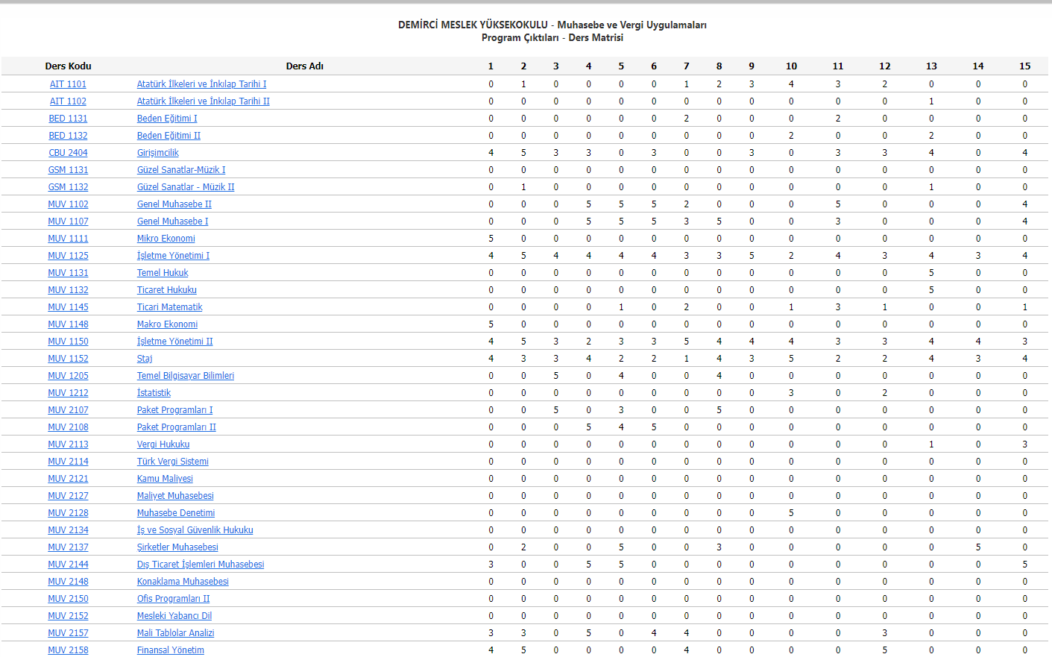

Kanıtlar:
Kanıt 4.1.1. Eğitim Kataloğu Program Çıktıları Matrisi linki

http://katalog.mcbu.edu.tr/Site/OutcomeQualifications.aspx?ProgramID=335&lang=1 Program Çıktılarının Ölçme ve Değerlendirme Süreci
2023 yılı itibariyle Program çıktılarının sağlanma düzeyini dönemsel olarak belirlemek ve belgelemek için kullanılan bir ölçme ve değerlendirme süreci oluşturulması planlanmıştır.

4.2. Program Çıktılarına Ulaşma
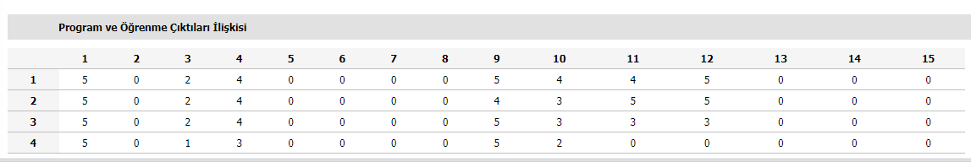

Kanıtlar:
Kanıt 4.3.1. Ders ve öğretim üyesi değerlendirme anketleri
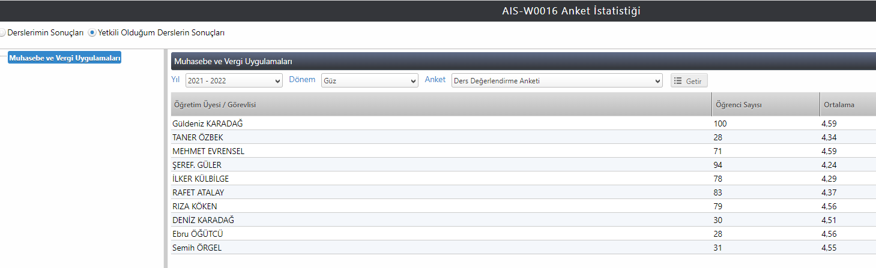

Kanıt 4.3.2. Öğrenci ders değerlendirme anketleri (Program çıktılarına göre hazırlanmış) değerlendirmesine göre hazırlanmış rapor.
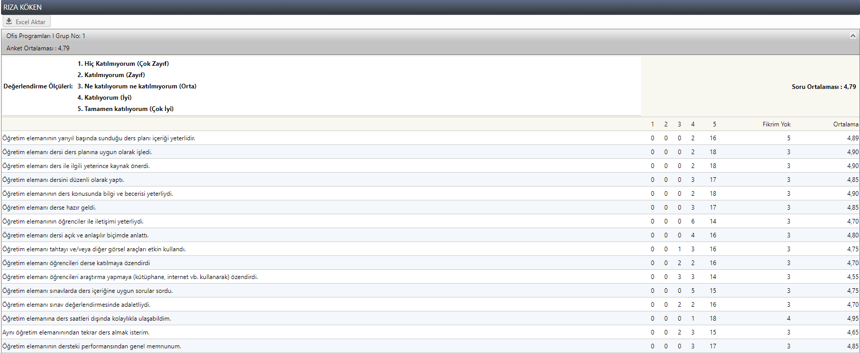

4.3.Sürekli İyileştirme
- Program çıktıklarına ulaşılıp ulaşılamadığı, ders değerlendirme anketleri ve mezun bilgi sistemi aracılığıyla belirlenmekte; bu sonuçlara göre her bir öğretim üyesi/öğretim görevlisi kendi inisiyatifiyle bir iyileştirme süreci geliştirmektedir.
- Bölüm başkanı öğretim programlarının ve program çıktılarının güncel tutulmasından ve geliştirilmesinden sorumludur; Ders içerikleri, uygulamalar, alandaki gelişmeler, sektördeki gelişmeler vb. konular hakkında iç ve dış paydaşlardan gelen bilgiler doğrultusunda değerlendirme yaparak yüksekokul müdürüne değişiklik talebini sunmaktadır. Müdürlüğün, değişiklik talebini uygun görmeleri halinde, değişiklik önerisinin ders-öğrenme çıktıları arasında ilişkilendirmelere, öğrenme çıktıları ile program amaçlarına katkılarını gösteren ders/program yeterlikleri matrisine ve TYYÇ program yeterlilikleri matrisine etkilerini değerlendirmekte, gerekli güncellemeleri yapmaktadır. Değişiklikler kurul onayı sonrasında Rektörlüğe iletilmektedir, Rektörlük öğretim programlarını inceleyerek Senato onayına sunar, senato tarafından onaylanan yeni öğretim programı, öğrenci işleri otomasyon sistemine girmektedir.
- Programımızda öğrenim gören öğrencilerimizden geri dönüt olarak yaptığımız anketlerden çıkan sonuçlarda öğrencilerimizin ders işlenişi, öğretim elemanının performansı beğendiklerini ve öğrenim-program çıktılarını başarı ile sağladıklarını göstermektedir.
Kanıtlar:
Kanıt 4.4.1. Sürekli iyileştirme için yapılan toplantıların tutanakları
Kanıt 4.4.2. Sürekli iyileştirme çalışmaları kapsamında oluşturulan belgeler, yapılan faaliyetler
Kanıt 4.4.3. PUKO / Planla-Uygula-Kontrol Et-Önlem Al akış diyagramı
Kanıt 4.4.4. Konu ile İlgili Yönetim Kurulu Kararları
Kanıt 4.4.5. Konu ile İlgili Akademik kurul kararı
Kanıt 4.4.6. Konu ile İlgili Ders Programı ve Sınav Programının değişiklikleri
Kanıt 4.4.7. Ders Değerlendirme ve Anket Sistemi
Kanıt 4.4.8. Öğrenci Ders Değerlendirme Anketi Sonuçları
Kanıt 4.4.9. İyileştirme Faaliyeti Programı
Kanıt 4.4.10. Eğitim kataloğunun yenilendiğine dair kanıtlar (Kataloğa eğitim planı ekleme, ders içeriği değişikliği vb.)

5. EĞİTİM PLANI

5.1. Eğitim Planı
- Muhasebe ve Vergi Uygulamaları programında eğitim amaçlarını ve program çıktılarını destekleyen bir eğitim planı (müfredatı) bulunmaktadır. Eğitim planı bu ölçütte verilen ortak bileşenler ve disipline özgü bileşenleri içermektedir.
- Muhasebe ve Vergi Uygulamaları programının eğitim amaçlarını ve program çıktılarını destekleyen eğitim planında ders (ders kodu, ders adı, ders saatleri, ders değerlendirme ve ölçmeleri) ve dersi yürüten öğretim üyesi, ders materyalleri, varsa ders koşulları, ders içeriği, planlanan öğrenme aktiviteleri ve öğretme yöntemleri, haftalık ders içeriği bilgileri yer almaktadır. Ayrıca yine bu plan içinde program çıktıları ve öğrenme çıktıları tanımlanmaktadır. Ders değerlendirme formunda program ve öğrenme çıktıları matrisi tanımlanmıştır. İlgili derslerini yürüten bölüm öğretim üyeleri ders kataloglarını her dönem güncellemektedir, üniversitemiz katalog sayfasında (Kanıt 5.1.1) erişime açıktır.

Kanıtlar:
Kanıt 5.1.1. Eğitim Planı (Eğitim kataloğu linki)

http://katalog.mcbu.edu.tr/Site/ProgramDefinition.aspx?ProgramID=335&lang=1

Eğitim Planını Uygulama Yöntemi
- Muhasebe ve Vergi Uygulamaları programı derslerinde, soru-cevap, tartışma, beyin fırtınası, arazi uygulamaları, ev ödevi, gezi gözlem, bireysel çalışma, benzetim, bilgisayar laboratuvarı, gösteri yöntemi, proje ve örnek olay gibi öğrenme etkinlikleri ve öğretim yöntemlerinden yararlanılmaktadır. Programımızda, yaparak yaşayarak öğrenme ağırlıklı eğitim verilmekte olup bu çerçevede arazi uygulamaları ve teknik geziler gerçekleştirilmektedir.
- Öğrencilerin, ders, arazi ve uygulama gibi öğrenme etkinlikleri yazılı/sözlü sınav, bilgisayar laboratuvarında yapılan arazi uygulama ödevleri gibi yöntemler ve tekniklerle ölçülüp değerlendirilmektedir.

Eğitim Planı Yönetim Sistemi
- Eğitim planının öngörüldüğü biçimde uygulanmasını güvence altına alacak ve sürekli gelişimini sağlayacak bir eğitim yönetim sistemi bulunmaktadır.

Programın Ders dağılım dengesi
- Programın ders dağılımına ilişkin ilke, kural ve yöntemler tanımlanmıştır. Ders dağılımında öğretim elemanlarının uzmanlık alanları ve iş yükleri gözetilmekte ve ders dağılımı katılımcı bir şekilde belirlenmektedir. Öğretim programı (müfredat) yapısı zorunlu-seçmeli ders, alan-alan dışı ders dengesini gözetmekte, kültürel derinlik ve farklı disiplinleri tanıma imkânı vermektedir. Ders sayısı ve haftalık ders saati öğrencinin akademik olmayan etkinliklere de zaman ayırabileceği şekilde düzenlenmiştir. Bu kapsamda geliştirilen ders bilgi paketlerinin amaca uygunluğu ve işlerliği izlenmekte ve bağlı iyileştirmeler yapılmaktadır.
- Program, Manisa Celal Bayar Üniversitesi Ön Lisans Öğretim Planı Oluşturma ve Düzenleme Kurallarına uyumlu bir şekilde oluşturulmuştur.

5.5.Sürekli İyileştirme
- Muhasebe ve Vergi Uygulamaları programı kuruluşundan bugüne kadar olan süreçte öğretim planını sürekli iyileştirme ve geliştirme çabası içindedir. Öğretim Planı, Bölüm Başkanı ile öğretim elemanlarından oluşan Bölüm Kurulu tarafından sürekli olarak incelenmektedir.
- Akademik Kurulda alınan kararlar doğrultusunda Bölüm Kurulu çalışmalarını yürütmektedir. Her akademik yılda açılması planlanan derslere yönelik öğretim elemanı görevlendirmesi Bölüm Kurul kararı ve Meslek Yüksekokulu onayı ile gerçekleştirilmektedir.
- Her yarıyılda yapılan Bölüm Kurul toplantılarında, o yarıyılın değerlendirmesi yapılmakta ve bir sonraki yarıyıl için de görüş ve öneriler alınmaktadır. Düzenlenen bu toplantılarda, okul yönetiminden, öğretim elemanlarından ve öğrencilerden gelen geri bildirimlere göre planlama yapılmaktadır.
- Öğretim planı ile ilgili olan derslerin içerik, değerlendirme, öğrenim çıktıları, ders planı vb. bilgilerinin standart bir şekilde sunumu ve uygulama birliği açısından her derse ait ders planı Bologna Bilgi Paketinde tanımlanmaktadır. Öğrenciler buradan program öğrenim planı ile ilgili bilgilere ulaşabilmektedir.
Kanıtlar:
Kanıt 5.5.1. Sürekli iyileştirme için yapılan toplantıların tutanakları
Kanıt 5.5.2. Sürekli iyileştirme çalışmaları kapsamında oluşturulan belgeler, yapılan faaliyetler
Kanıt 5.5.3. PUKO / Planla-Uygula-Kontrol Et-Önlem Al akış diyagramı
Kanıt 5.5.4. Konu ile İlgili Yönetim Kurulu Kararları
Kanıt 5.5.5. Konu ile İlgili Akademik kurul kararı
Kanıt 5.5.6. Konu ile İlgili Ders Programı ve Sınav Programının değişiklikleri
Kanıt 5.5.7. Ders Değerlendirme ve Anket Sistemi
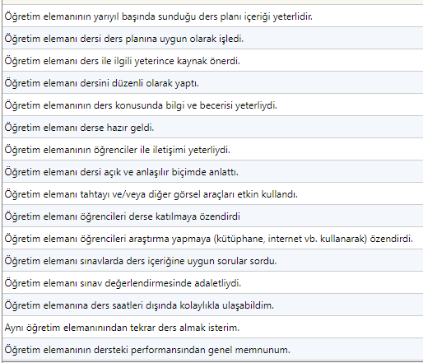
Kanıt 5.5.8. Öğrenci Ders Değerlendirme Anketi Sonuçları
Kanıt 5.5.9. İyileştirme Faaliyeti Programı
Kanıt 5.5.10. Eğitim kataloğunun yenilendiğine dair kanıtlar (Kataloğa eğitim planı ekleme, ders içeriği değişikliği vb.)
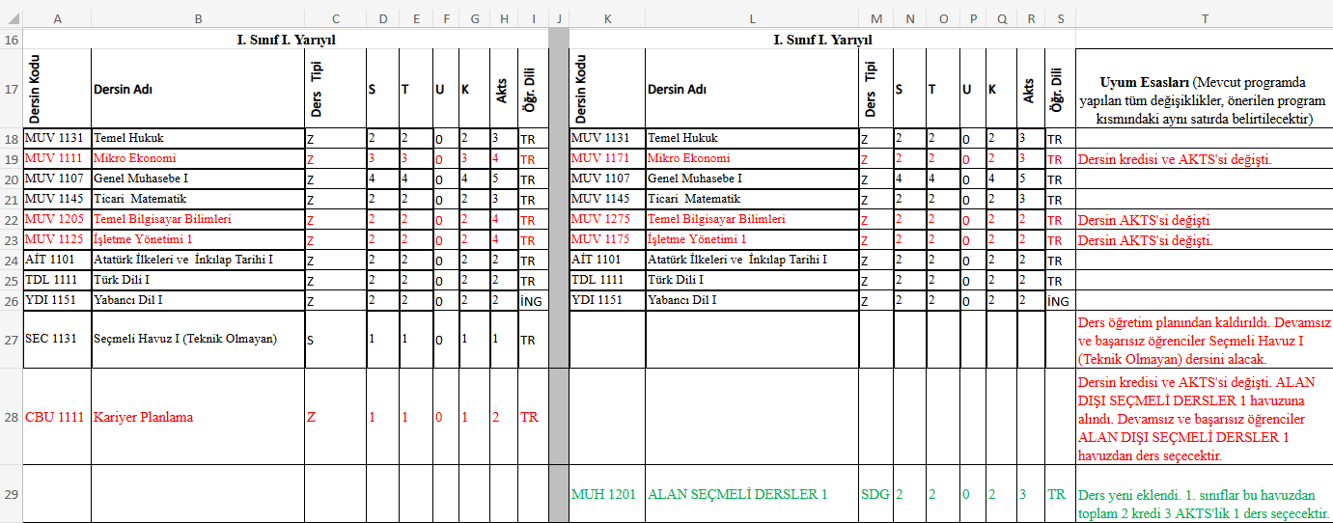
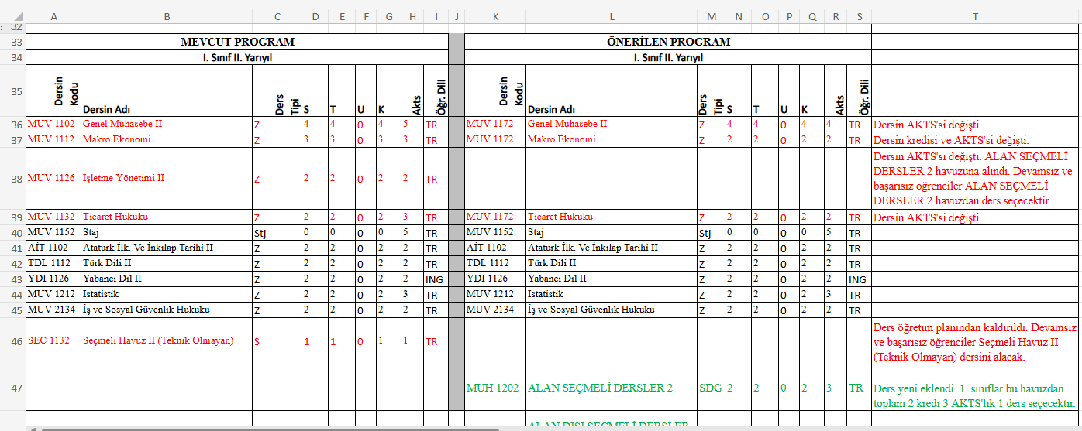
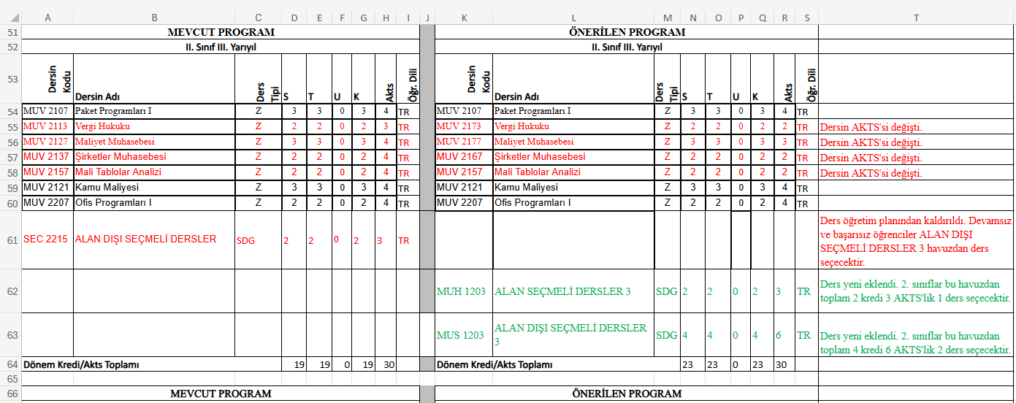
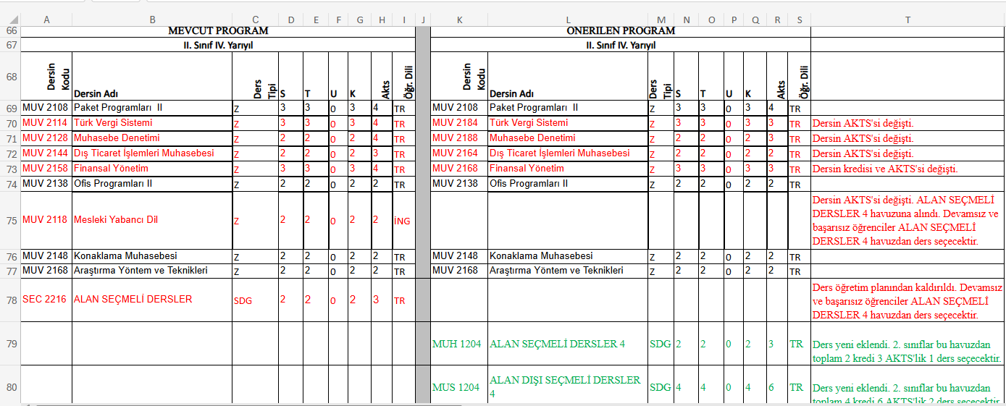

6. ÖĞRETİM KADROSU

6.1. Öğretim Kadrosunun Sayıca Yeterliliği
Bölüm öğretim elemanları nicel ve nitelik açısından yeterli olup her biri öğrencilere mesleki alanda teorik ve pratik açıdan üst düzeyde eğitim verebilmek için çalışmaktadır.
Bölüm Öğretim Elemanları:
Öğr.Gör. Rıza KÖKEN - Bölüm Başkanı
Öğr.Gör. Mehmet EVRENSEL
Öğr.Gör. Güldeniz KARADAĞ

Kanıtlar:
Kanıt 6.1.1. Öğretim Elemanı Başına Düşen Öğrenci Sayıları Tablosu
Program Adı | I. Öğretim Öğrenci Sayısı |  |  | Öğretim Elemanı Sayısı | Öğretim Elemanı Başına Düşen Öğrenci Sayısı
Program Adı | E | K | Toplam | Öğretim Görevlisi | Öğretim Elemanı Başına Düşen Öğrenci Sayısı
Muhasebe ve Vergi Uygulamaları | 30 | 35 | 65 | 3 | 22

Kanıt 6.1.2. Öğretim Elemanı Ders Yükü Tablosu
Öğretim Elemanı | Öğretim Elemanı Ders Yükü
Öğretim Elemanı | 2023-2024 Güz Yarıyılı | 2023-2024 Bahar Yarıyılı
Öğr.Gör. Rıza KÖKEN | 16 | 15
Öğr.Gör. Mehmet EVRENSEL | 14 | 15
Öğr.Gör. Güldeniz KARADAĞ | 12 | 12

Kanıt 6.1.3. Danışmanlık Listeleri
Manisa Celal Bayar Üniversitesi Ön Lisans ve Lisans Öğrenci Akademik Danışmanlık Yönergesi’ne göre her sınıfın danışman öğretim elemanı belirlenmekte ve ilgili öğretim elemanı haftanın belirli gün ve saatlerinde danışmanlık hizmeti sağlamaktadır. Danışmanlık kapsamında öğretim elemanı; öğrencilere; sosyal, kişisel, eğitimsel, kültürel, mesleki ve uyum konularında bilgi vermektedir.
2023-2024 Eğitim-Öğretim Yılı Danışmanlık Listeleri
Öğr.Gör. Mehmet EVRENSEL
Muhasebe ve Vergi Uygulamaları 1. Sınıf
Öğr.Gör. Rıza KÖKEN
Muhasebe ve Vergi Uygulamaları 2. Sınıf
Öğr.Gör. Güldeniz KARADAĞ
Muhasebe ve Vergi Uygulamaları Beklemeliler
https://demircimyo.mcbu.edu.tr/akademik/akademik-danismanlik.23167.tr.html

6.2. Öğretim Kadrosunun Nitelikleri
Muhasebe ve Vergi Uygulamaları Programının amacı; işletmelerin ihtiyaç duyduğu bilgisayar destekli muhasebede çalışabilen, mali mevzuata hakim nitelikli elemanlar yetiştirmektir. Bu amaç doğrultusunda bölümde alanında uzman, bilgili ve deneyimli öğretim elemanları görev yapmaktadır.
Kanıtlar:
Kanıt 6.2.1. https://demircimyo.mcbu.edu.tr/akademik/akademik-personel.1890.tr.html

6.3. Atama ve Yükseltme
Öğretim üyesi dışındaki öğretim elemanı kadrolarına yapılacak atamalarda uygulanacak merkezi sınav ve giriş sınavlarına ilişkin usul ve esaslarla bu sınavlara girecek adaylarda aranacak şartları belirleyen ilgili yönetmelik ve Manisa Celal Bayar Üniversitesi Öğretim Üyesi Kadrolarına Atama ve Yükseltme Yönergesi hükümleri gereğince bölüme öğretim elemanı alımı yapılmaktadır.
Kanıtlar:
Kanıt 6.3.1. Öğretim Üyesi Dışındaki Öğretim Elemanı Kadrolarına Yapılacak Atamalarda Uygulanacak Merkezi Sınav ile Giriş Sınavlarına İlişkin Usul ve Esaslar Hakkında Yönetmelik
(https://www.mevzuat.gov.tr/mevzuat?MevzuatNo=28947&MevzuatTur=7&MevzuatTertip=5)
Kanıt 6.3.2. T.C. Manisa Celal Bayar Üniversitesi Öğretim Üyesi Kadrolarına Atama ve Yükseltme Yönergesi
(https://www.mcbu.edu.tr/FileArchive/File-2685-JNJV020420201359.pdf)

6.4. Sürekli İyileştirme
Kanıt 6.4.2. PUKO Akış Diyagramı
Planlama: Eğitim-öğretim süreçlerinin planlaması ilgili Enstitü, Fakülte, Yüksekokul, Meslek Yüksekokulu tarafından gerçekleştirilmektedir. Eğitim-öğretim süreçleri kapsamında yeni ders/program açma önerileri ve öğretim planı/ders güncelleme çalışmaları, ilgili birimler nezdinde yürütülmektedir. Ardından ilgili kurul, komisyonlarda karara bağlanmakta ve Senato’da onaylanıp Yükseköğretim Kurulu oluruna sunulmaktadır. Öğrenci İşleri Daire Başkanlığı, Kariyer ve Mezunlar Koordinatörlüğü ve Kalite Komisyonu eğitim-öğretim süreçlerinin planlanmasında ve iyileştirilmesinde etkin bir rol üstlenmektedir.
Uygulama: Üniversitenin eğitim-öğretim süreçleri; üst yönetim ve birim yöneticileri yönlendiriciliğinde tüm akademik birimlerce uygulanmaktadır.
Kontrol: Üniversitenin eğitim-öğretim süreçlerine ilişkin kontrol; öğrencilere uygulanan değerlendirme anketleri aracılığıyla gerçekleştirilmektedir. UBS ortamında uygulanan söz konusu anketler aracılığıyla derslerin ‘öğrenme çıktılarını sağlama düzeyi’, ‘soru analizi’, ‘program çıktılarını sağlama düzeyi’ ölçümlenmektedir. Anket sonuçları, iyileştirmeler için yol göstermektedir.
Önlem: Üniversitenin eğitim-öğretim süreçlerinin izlenmesi, değerlendirilmesi ve iyileştirilmesi akademik birimler nezdinde gerçekleştirilmektedir. Gereksinim duyulan müfredat değişiklikleri ve/veya ders programı güncellemesi, birimlerin ilgili kurullarından geçirilmekte ve Senato onayının ardından uygulamaya sokulmaktadır.

7. ALTYAPI

7.1. Eğitim İçin Kullanılan Alanlar ve Teçhizat
Muhasebe ve Vergi Uygulamaları Programında 65 öğrenci eğitim görmekte olup fiziksel altyapı ve bilgisayar laboratuvarları sayıca yeterlidir.
Kanıtlar:
Kanıt 7.1.1. Birim Faaliyet Raporu Envanter Listesi
Derslik Sayısı: 13 adet
Çalışma Odası : 19 adet
Bilgisayar Laboratuvarı: 2 adet
Konferans Salonu: 1 adet
Öğrenci Kulüp Salonu: 1 adet
Ambar: 1 adet
Arşiv: 1 adet
Kantin: 1 adet
Açık Spor Tesisleri: 1 adet
Masaüstü Bilgisayar: 70 adet
Taşınabilir Bilgisayar: 1 adet
Projeksiyon: 7 adet
Baskı Makinesi: 1 adet
Fotokopi Makinesi: 2 adet
Yazıcı: 16 adet
Fotoğraf Makinesi: 1 adet
Kamera: 1 adet
Televizyon: 2 adet
Tarayıcı: 2 adet
Optik Okuyucu: 1 adet
Faks-Fotokopi-Yazıcı (Tek Makine): 1 adet
(https://demircimyo.mcbu.edu.tr/demirci-myo/faaliyet-raporu.25840.tr.html)
Kanıt 7.1.2. Birim Faaliyet Raporu Derslikler ve Alanları Tablosu
Eğitim Alanı | Kapasitesi 0-50 | Kapasitesi 51-75 | Kapasitesi 76-100 | Kapasitesi 101-150 | Kapasitesi 151-250 | Kapasitesi 251-üzeri
Amfi | - | - | - | - | - | -
Sınıf | 4 | 9 | - | - | - | -
Bilgisayar Lab. | 2 | - | - | - | - | -
Diğer Lab. | - | - | - | - | - | -
TOPLAM | 6 | 9 | - | - | - | -
(https://demircimyo.mcbu.edu.tr/demirci-myo/faaliyet-raporu.25840.tr.html)
Kanıt 7.1.3. Birim Faaliyet Raporu Laboratuvar Sayıları, Ekipmanları Listesi
Bilgisayar Laboratuvarı: 2 adet
Masaüstü Bilgisayar: 70 adet
Taşınabilir Bilgisayar: 1 adet
Projeksiyon: 2 adet
Yazılım Desteği: ETA
(https://demircimyo.mcbu.edu.tr/demirci-myo/faaliyet-raporu.25840.tr.html)

7.2. Bilgisayar ve Enformatik Altyapısı
Öğretim elemanları açısından, bilimsel ve eğitsel çalışmaları için bilgisayar ve enformatik altyapı yeterli düzeydedir. Ancak bilgisayarlı muhasebe programları açısından gerekli teknik donamını sağlamak üzere bölüm laboratuvarının düzenlenmesi ve içerisinde bulunan bilgisayarların daha kullanışlı hale getirilmesi gerekmektedir.
Kanıtlar:
Kanıt 7.2.1. Bilgisayar Laboratuvarı Bilgileri
Bilgisayar Laboratuvarı: 1 adet
Masaüstü Bilgisayar: 40 adet
Yenilenmesi Gereken Bilgisayar: 30 adet

7.3. Kütüphane
Meslek Yüksekokulu yerleşkesinde yer alan kütüphane ve okuma salonu fiziki olarak mevcut öğrenci kapasitesine göre yetersiz kalmaktadır. Ayrıca kütüphanede bulunan yayın sayısının arttırılması ve güncellenmesi gerekmektedir.
Kanıtlar:
Kanıt 7.3.1. Üniversitemizdeki Kütüphane Olanakları: https://kutuphane.mcbu.edu.tr/

Kanıt 7.3.2. Demirci Meslek Yüksekokulu Kütüphane/Okuma Salonu Bilgileri
Kütüphane: 1 adet
Okuma Salonu: 1 adet
Kitap Sayısı: 1475 adet
(https://demircimyo.mcbu.edu.tr/demirci-myo/faaliyet-raporu.25840.tr.html)

7.4. Özel Önlemler
Meslek Yüksekokulundaki engelli öğrencilerin üniversitenin hizmetlerinden daha iyi yararlanabilmesi, sorunlarını ulaştırabilmeleri amacıyla Birim Sorumluları ve Engelli Öğrenci Temsilcileri belirlenmiştir. Engelli öğrenciler istedikleri takdirde kısmi zamanlı öğrenci statüsünde ücret karşılığında çalışarak öğrenimlerini daha rahat bir şekilde devam ettirebilmektedir. Ayrıca engelli öğrencilere talep etmeleri durumunda ücretsiz yemek hizmeti sağlanmaktadır.
Kanıtlar:
Kanıt 7.4.1. Üniversite Engelliler Danışma ve Koordinasyon Koordinatörlüğü: https://engelsiz.mcbu.edu.tr/
Kanıt 7.4.2. Engelsiz MCBÜ Tanıtım Kılavuzu: https://engelsiz.mcbu.edu.tr/db_images/site_501/file/Kilavuzlar/EngelsizMCBUKilavuz.pdf
Kanıt 7.4.3. Birim Faaliyet Raporu Engelli Alt Yapı Düzenlemesi Bilgileri
Engelsiz Tuvaletler
Ana Bina Giriş Kapısı Rampası

8. KURUM DESTEĞİ VE PARASAL KAYNAKLAR

8.1. Teknik, İdari ve Hizmet Kadrosu Desteği
İdari ve teknik kadro sayıca yeterli olup program için gerekli kurumsal hizmetler sağlanmaktadır.
Teknik, İdari ve Hizmet Kadrosu Tablosu
Teknik, İdari ve Hizmet Kadrosu

Sınıf | Sayı
Genel İdari Hizmetler Sınıfı | 6
Yardımcı Hizmetler Sınıfı  - Sürekli İşçiler(4/Bve4/D)  (Temizlik Personeli)  - Sürekli İşçiler (4/D)  (Güvenlik Personeli) | 5  (1)  (4)
TOPLAM | 11
(https://demircimyo.mcbu.edu.tr/demirci-myo/faaliyet-raporu.25840.tr.html)
Kanıtlar:
Kanıt 8.1.1. Teknik ve İdari Kadro:
https://demircimyo.mcbu.edu.tr/demirci-myo/idari-personel.1889.tr.html

9. ORGANİZASYON VE KARAR ALMA SÜREÇLERİ
Meslek Yüksekokulu yönetim uygulaması, müdür ile müdür yardımcısının yönetiminde Yüksekokul Kurulu ve Yüksekokul Yönetim Kurulu kararları ile gerçekleştirilmektedir. Yüksekokul yönetim yapısında her bir bölüm için görevlendirilen bölüm başkanları Yüksekokul Müdürüne karşı sorumludur.
Kanıtlar:

Kanıt 9.1. Bölüm Organizasyon Şeması
DEMİRCİ MESLEK YÜKSEKOKULU MÜDÜRLÜĞÜ

MUHASEBE VE VERGİ BÖLÜMÜ
Başkan: Öğr.Gör. Rıza KÖKEN

MUHASEBE VE VERGİ UYGULAMALARI PROGRAMI
Öğretim Elemanları
Öğr.Gör. Rıza KÖKEN
Öğr.Gör. Mehmet EVRENSEL
Öğr.Gör. Güldeniz KARADAĞ
(https://demircimyo.mcbu.edu.tr/demirci-myo/organizasyon-semasi.1886.tr.html)
Kanıt 9.2. Bölüm Komisyonları
Bölüm Akademik Danışmanlık Komisyonu:
Öğr.Gör. Rıza KÖKEN
Öğr.Gör. Güldeniz KARADAĞ
Öğr.Gör. Mehmet EVRENSEL
(https://demircimyo.mcbu.edu.tr/akademik/bolumakademikdanismanlikkomisyonu.36369.tr.html)
Bölüm Kalite, Akreditasyon ve Stratejik Plan Komisyonu:
Öğr.Gör. Rıza KÖKEN
Öğr.Gör. Mehmet EVRENSEL
Öğr.Gör. Güldeniz KARADAĞ
(https://demircimyo.mcbu.edu.tr/akademik/kaliteakrkomisyonuyeleri2022.58357.tr.html

10. SONUÇ

